**Синтез 7-гидроксикумарин-4-уксусная кислота**

**№2**

**Отчет о работе**

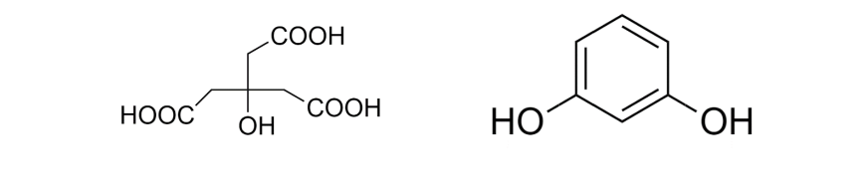**Дата работы: 15.03, 20.03**

Лимонная кислота ∙ H2O: Резорцин:

M = 210,1406 г/моль M = 110,1 г/моль

m = 13,132 г m = 5,505 г

ν = 62,5 ммоль ν = 50 ммоль

H2SO4 конц: H2SO4 конц:

V = ∑ 35 мл V = 0 мл

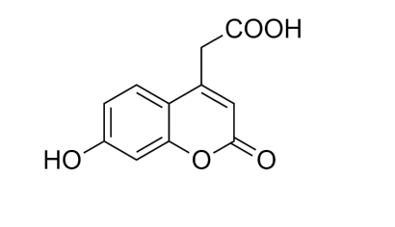

**Продукт:**

**Описание работы:**

Концентрированную серную кислоту (5 мл) внесли в круглодонную колбу (100 мл) без охлаждения. Аккуратно добавляли по ложечке лимонную кислоту (13,132 г). Растворялось не очень, поэтому добавили еще 5 мл серной кислоты (∑ = 10 мл) После окончания добавления всей лимонной кислоты начали перемешивать раствор в течении 1,5 часа при температуре 30 °С. Образовывались белые комки лимонной кислоты. Раствор был мутным (рис 1). Под конец перемешивания раствор стал немного желтым, но все равно комки оставались (рис 2).

Затем решено было немного добавлять серной кислоты до растворения всей лимонной кислоты. Было добавлено еще 25 мл серной кислоты (суммарно ∑ = 35 мл). Добавляли серную кислоту порциями по 5 мл в течении 30 минут.

Как только заметили что вся лимонная кислота растворилась, появлялись пузыри, раствор стал еще желтее, поднимали температуру до 57 °С в течении 30 минут.

Спустя 30 минут нагрев убрали => охладили раствор в бане со льдом до 5 °С и добавили сухой резорцин. Раствор был желтым и в нем плавали кусочки резорцина. Потом мы ушли обедать, через 30 минут пришли, а там все оранжевое стало (рис 3 и 4)

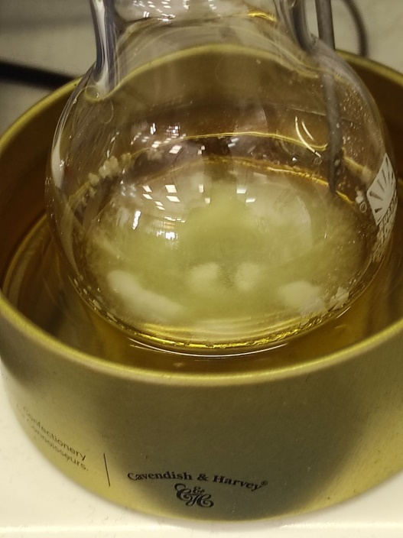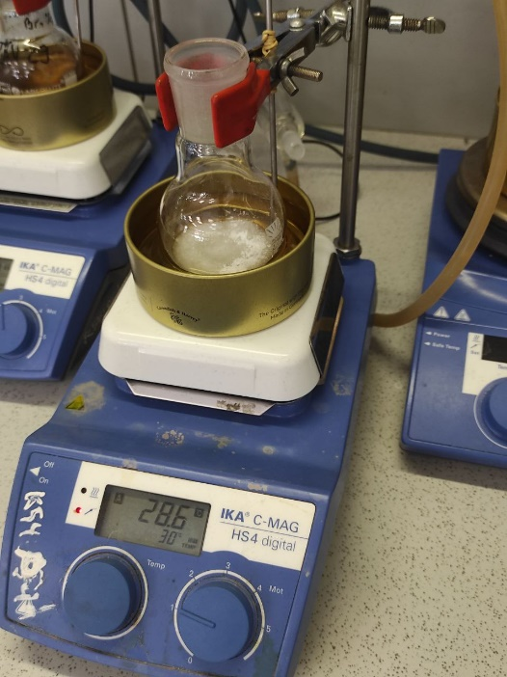

Рисунок 2

Рисунок

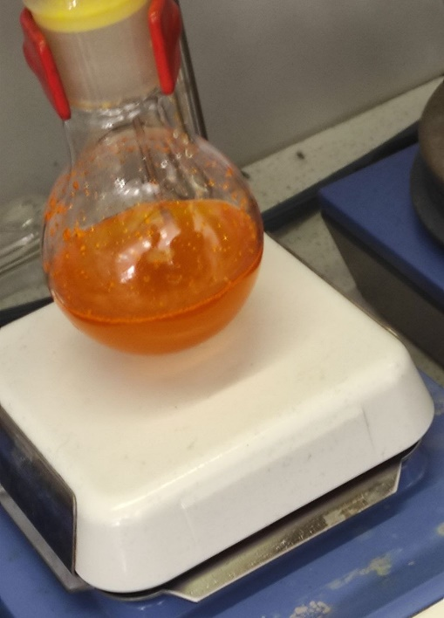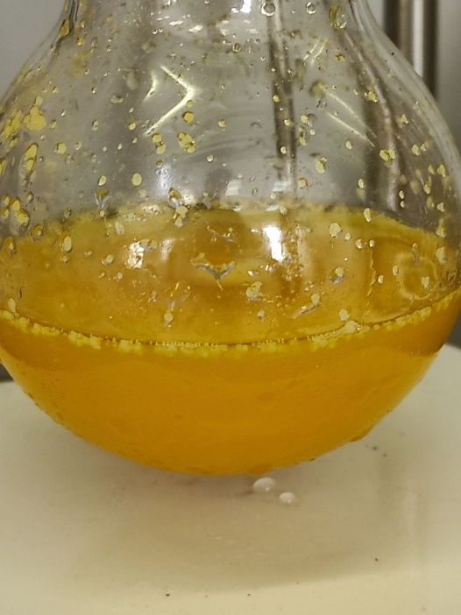

Рисунок 4

Рисунок 3